- Menú ADMINISTRADOR GENERAL, Se requiere una opción donde se pueda IMPORTAR EL EXCEL, que es donde llega la información de la persona que puede cargar la información del contrato. La idea es que no tengan que crear UNO a UNO. Se puede crear desde el menú principal en orden del proceso “Cargar Nuevos Usuarios”
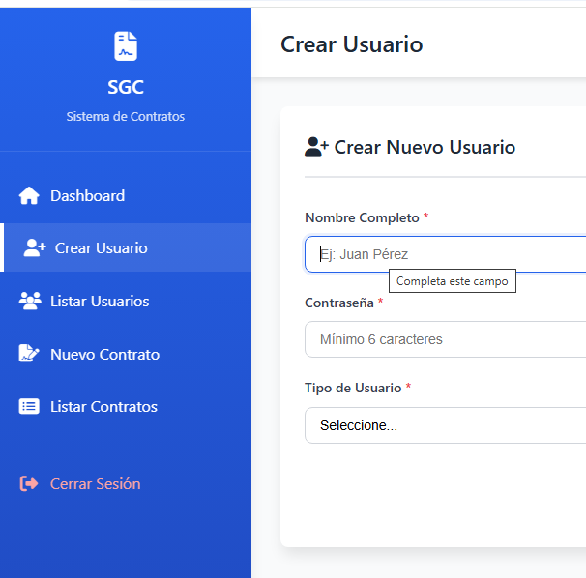
Este es el EXCEL que envían de DESPACHO, ¿qué datos necesitamos para poderlo IMPORTAR y que cuando el usuario se le envíe que ya puede cargar contrato, solo se loguee con el usuario y clave (cédula)?
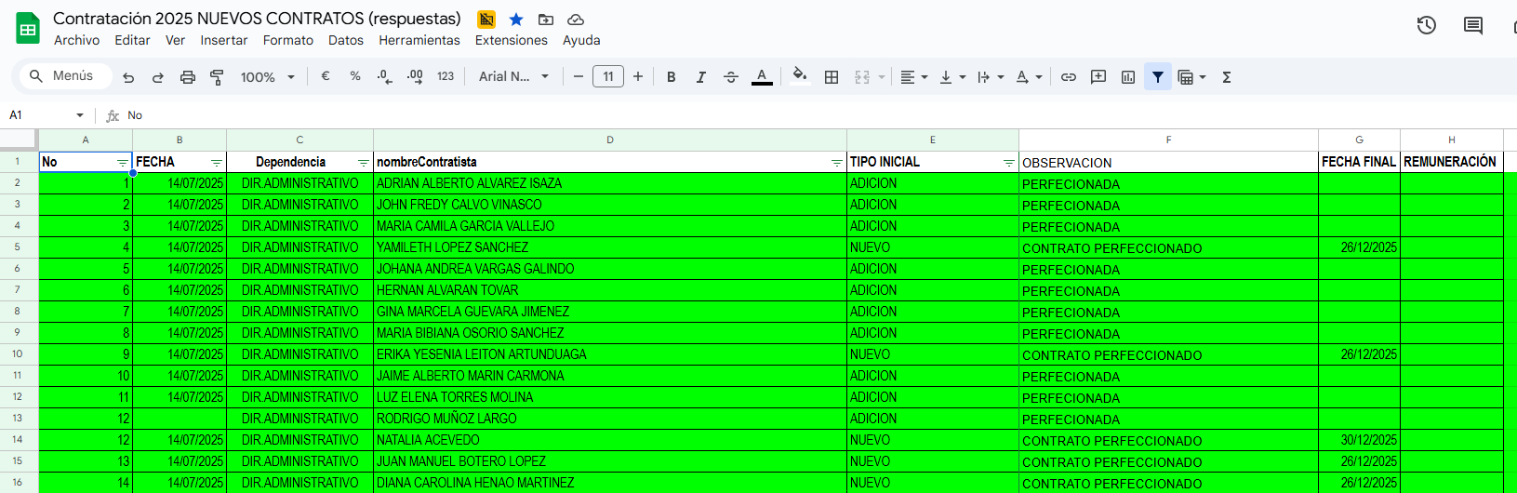
- Tipo de usuario:
Abogado, es a quién se le asigna el contrato ingresado, es decir que debe aparecer en la lista de contratos la opción de asignar ABOGADO, que será la persona que tendrá responsabilidad sobre dicho contrato. DEBE CONTAR TIEMPO DESDE EL MOMENTO DE ASIGNACIÓN
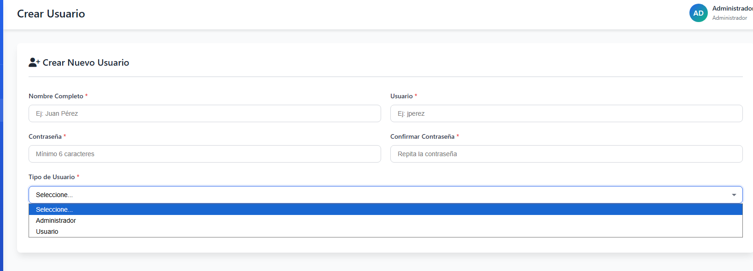
En Listar Contratos – Acciones, la idea es que se encuentre el botón de Asignar Abogado
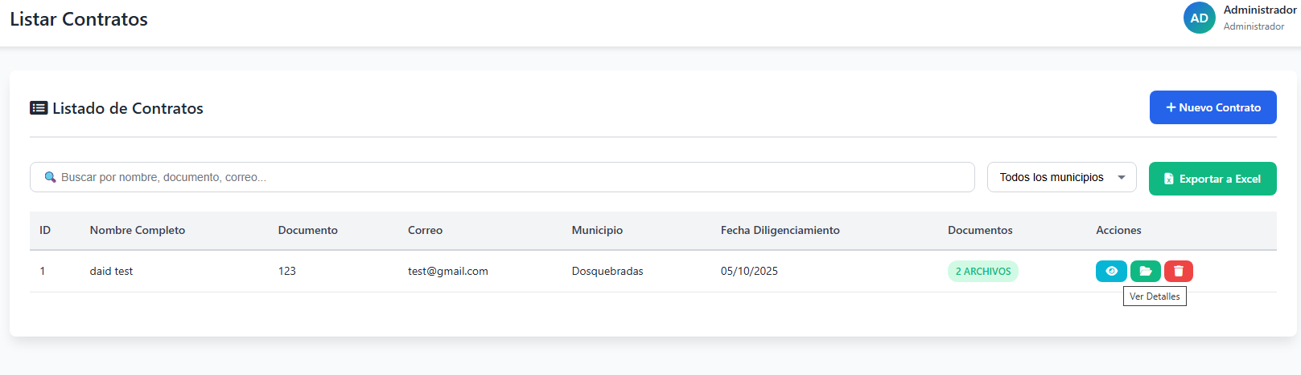

- Menú CONTRATISTA
Este menú de CONTRATISTA, únicamente debe contener los siguientes ítems de menú:
- Guías, en este menú deben cargar por defecto unas guías para que el CONTRATSITA revise y pueda hacer el proceso de forma correcta
- Formatos, en este menú se deben precargar unos formatos (.doc y .docx) que son los que el CONTRATISTA debe diligenciar y adjuntar luego en el proceso
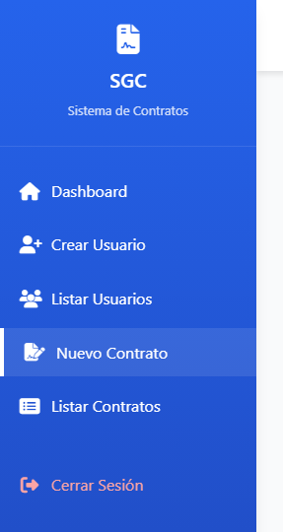
- Información contratación, en esta opción carga el formulario que se diseñó con toda la información y carga de documentos
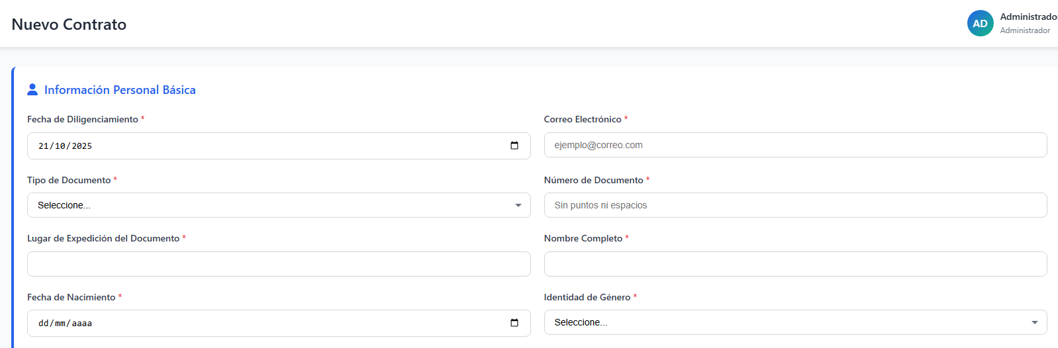
- Menú REVISOR DOCUMENTOS
Este menú de REVISOR DOCUMENTOS, únicamente debe contener los siguientes ítems de menú:
- Listado de Contratos, en esta opción el ABOGADO REVISOR DOCUMENTOS le carga todos los contratistas que han cargado contrato, el tiene opciones de ver la información y ver los documentos.
- En la acción Ver Documentos, se requiere la opción de descargar TODOS LOS DOCUMENTOS, también de forma individual (actualmente funciona de forma correcta), pero debe tener la opción de aprobar o rechazar con la opción de porqué se rechazó
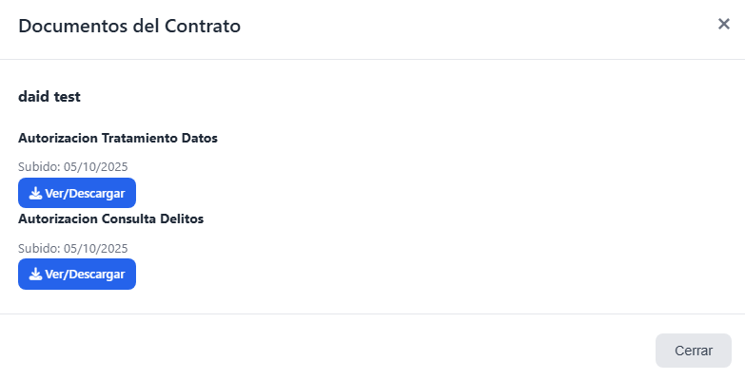
Descargar TODO
Aprobado / Rechazado
¿Rechazado por qué?
Aprobado / Rechazado
¿Rechazado por qué?
- Después de revisar todo y si el proceso está bien, ella debe tener un botón que se llame “ASIGNAR ABOGADO”, donde se despliega la opción de todos los ABOGADOS CREADOS EN EL SISTEMA para que se le asigne, se empieza a marcar fecha de asignación de proceso.
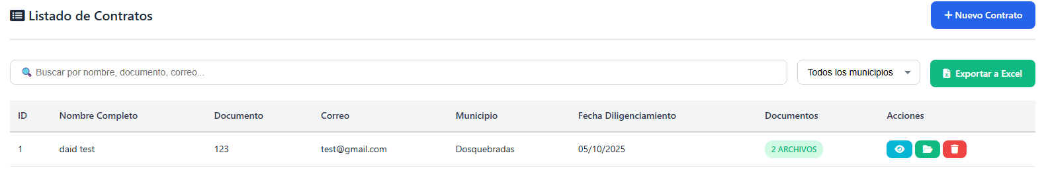
- Menú ADMINISTRADOR TÉCNICO
Este menú de ADMINISTRADOR TÉCNICO, únicamente debe contener los siguientes ítems de menú:
- Listado de Contratos, en esta opción el ADMINISTRADOR TÉCNICO le carga todos los contratistas que han cargado contrato, él tiene opciones de ver la información y ver los documentos.
- Listado de Contratos, en esta opción el ADMINISTRADOR TÉCNICO tiene opciones de:
  - Agregar CDP
    - Fecha CDP
    - Rubro (Alfanumérico)
    - Nombre Rubro
    - Valor (numérico)
    - Objeto (Texto)
    - Cargar el PDF (documentos presupuestales 1 archivo)
    - Número del proceso (número veeduría)
    - Asignar dependencia (Despacho, Administrativa, Cobertura, Calidad, Planeación)
- Después de que el CONTRATO ESTÉ APROBADO, el ADMINISTRADOR TÉCNICO tiene opciones de:
    - Número Contrato Interno
    - Número Contrato SECOP
    - Fecha de Firma de Contrato
    - Plazo inicial (Días)
    - Enlace SECOP II
    - Solicitud ARL (Sí – No)
    - Fecha aprobación ARL
    - Solicitud RP (Sí – No)
    - Numero RP
    - Fecha RP
    - Nombre supervisor
    - Notificación supervisión (Si – No)
    - Acta de inicio Entregada
    - Estado en el SECOP (En Ejecución – Firmado – Terminado)
- Después de revisar todo y si el proceso este usuario al igual que REVISOR DOCUMENTOS, ella debe tener un botón que se llame “ASIGNAR ABOGADO”, donde se despliega la opción de todos los ABOGADOS CREADOS EN EL SISTEMA para que se le asigne, se empieza a marcar fecha de asignación de proceso.
- Menú ABOGADO
Este menú de ABOGADO, únicamente debe contener los siguientes ítems de menú:
- Contratos, en este menú deben cargar por defecto todos los contratos que el PERFIL ADMINISTRADOR LE ASIGNÓ o que le asignó también REVISOR DOCUMENTOS o el ADMINISTRADOR TÉCNICO, únicamente deben cargar solo los que tiene asignado. No puede cargarle nada más.
- Listado de Contratos, en esta opción el ABOGADO puede ver la información del contratista, ver los documentos que fueron cargados y puede rechazar el CONTRATO, debe tener una opción donde pueda escribir la observación del rechazo de contrato.
  - Si es RECHAZADO debe remitirse de nuevo al REVISOR DOCUMENTOS o el ADMINISTRADOR TÉCNICO
- En Acciones, se requiere un botón que se llame “Estado”
  - En elaboración (cuando el ABOGADO presione dicha acción debe empezar a contar esa fecha actual), en este momento ya NO PUEDE HACER CAMBIOS
  - Para firmas
  - Publicado (puede tener APROBADO, RECHAZADO o CORREGIDO)

